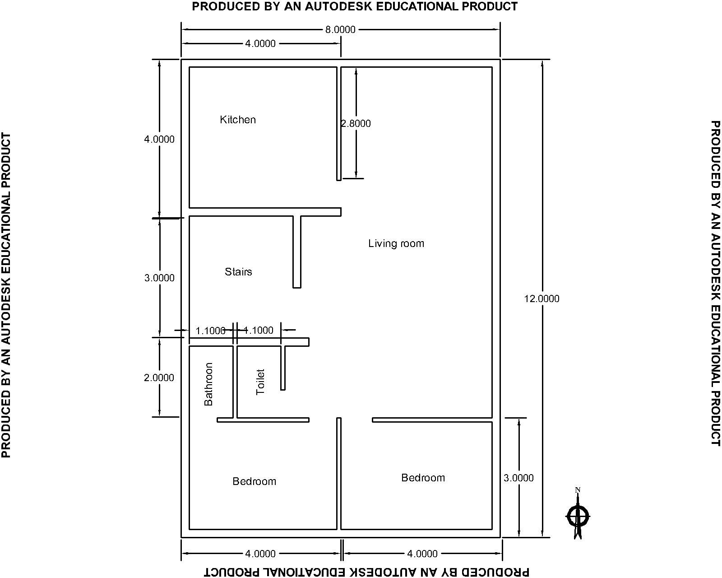

کار ما بر روی همین 4 تا قسمت هست.

نرم افزاری که باهاش کار می کنیم energyplus هست. که داانلودش رایگانه و ما از نسخه 8.3 استفاده کردیم البته فکر نکنم نسخه های بالاتر استفاده بشه خطایی بده. در محیط eppy به راحتی قابل فراخوانی و تغییرات هست. فایل به نام model همین فایل اصلی هست. پی دی افی که به اسم model هست درواقع فضای کدهای همین فایل اصلی هست.

گزینه هایی که باید اعمال بشه برای بهینه سازی:

1. دمای سرمایش و گرمایش
2. عایق کف
3. عایق بام
4. عایق دیوار
5. پنجره
6. در
7. روشنایی

همه ی اینها تک تک ترکیبشون باهم باید دیده بشه که بگیم کدوم دما با کدوم عایق با کدوم پنجره و در بهتره.

4 تا هدف داریم که باید مینیمم بشن:

**اهداف**

**1,2- Heating demand (KWh/m2a) and Cooling demand (KWh/m2a)**

Report: **Annual Building Utility Performance Summary**

**End Uses**

|  |  |  |  |  |  |  |
| --- | --- | --- | --- | --- | --- | --- |
|  | Electricity [kWh] | Natural Gas [kWh] | Additional Fuel [kWh] | **District Cooling [kWh]** | **District Heating [kWh]** | Water [m3] |
| **Heating** | 0.00 | 0.00 | 0.00 | 0.00 | **23459.98** | 0.00 |
| **Cooling** | 0.00 | 0.00 | 0.00 | **6265.22** | 0.00 | 0.00 |
| Interior Lighting | 1522.61 | 0.00 | 0.00 | 0.00 | 0.00 | 0.00 |
| Exterior Lighting | 0.00 | 0.00 | 0.00 | 0.00 | 0.00 | 0.00 |
| Interior Equipment | 3132.79 | 5364.97 | 0.00 | 0.00 | 0.00 | 0.00 |
| Exterior Equipment | 0.00 | 0.00 | 0.00 | 0.00 | 0.00 | 0.00 |
| Fans | 0.00 | 0.00 | 0.00 | 0.00 | 0.00 | 0.00 |
| Pumps | 0.00 | 0.00 | 0.00 | 0.00 | 0.00 | 0.00 |
| Heat Rejection | 0.00 | 0.00 | 0.00 | 0.00 | 0.00 | 0.00 |
| Humidification | 0.00 | 0.00 | 0.00 | 0.00 | 0.00 | 0.00 |
| Heat Recovery | 0.00 | 0.00 | 0.00 | 0.00 | 0.00 | 0.00 |
| Water Systems | 0.00 | 0.00 | 0.00 | 0.00 | 6922.65 | 132.49 |
| Refrigeration | 0.00 | 0.00 | 0.00 | 0.00 | 0.00 | 0.00 |
| Generators | 0.00 | 0.00 | 0.00 | 0.00 | 0.00 | 0.00 |
|  |  |  |  |  |  |  |
| Total End Uses | 4655.40 | 5364.97 | 0.00 | 6265.22 | 30382.63 | 132.49 |

**3- Discomfort hours (%)**

**Comfort and Setpoint Not Met Summary**

|  |  |
| --- | --- |
|  | Facility [Hours] |
| Time Setpoint Not Met During Occupied Heating | 0 |
| Time Setpoint Not Met During Occupied Cooling | 15.25 |
| **Time Not Comfortable Based on Simple ASHRAE 55-2004** | **5574.0** |

**4- Investment Cost ()**

در پایانِ هر گزینه که باید جایگزاری و امتحان بشه، هزینه اش رو نوشته ام. قیمت ها برای عایق برحسب مترمربع است که باید در مساحت هر دیوار ضرب بشه. مساحت هر قسمت در فایل جداگانه ای آورده شده.